Universidade de Brasília – UnB
Faculdade do Gama UnB – FGA
Curso de Engenharia de Software

Revisão P1 – Sistemas de Banco de Dados 2

Professor
Vandor Rissoli

Aluno
João Pedro Sconetto – 14/0145940

Documentação – Revisão P1 – Projeto de Banco de Dados para Instituição Empreendedora

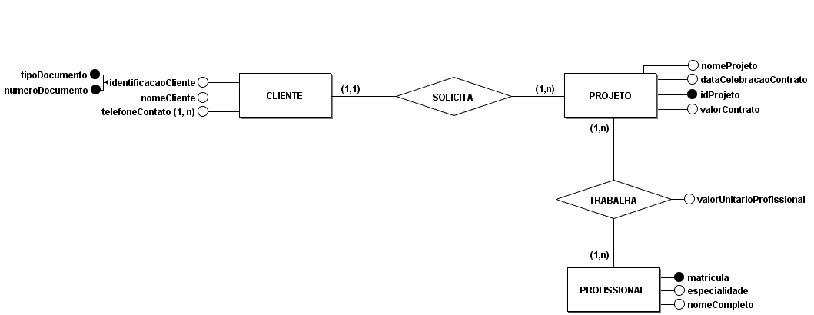
Diagrama Conceitual (DE-R)

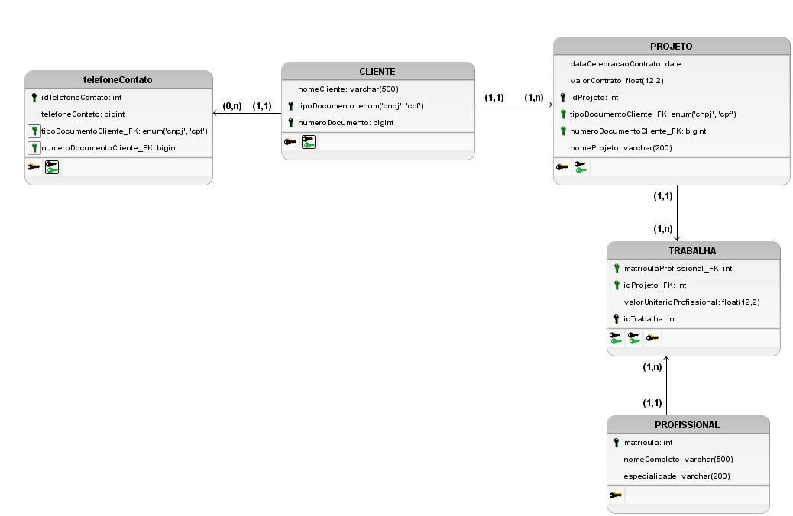
Diagrama Lógico

CONSULTAS
Essa consulta para o usuário CLIENTE tem como objetivo permitir selecionar a data de início do contrato e o nome dos profissionais que estarão alocados para os projetos que o cliente solicitou. Isso permite que o cliente tenha maior transparência acerca do contrato e saiba quais profissionais poderá procurar em caso de problemas.
Consulta Proposta:
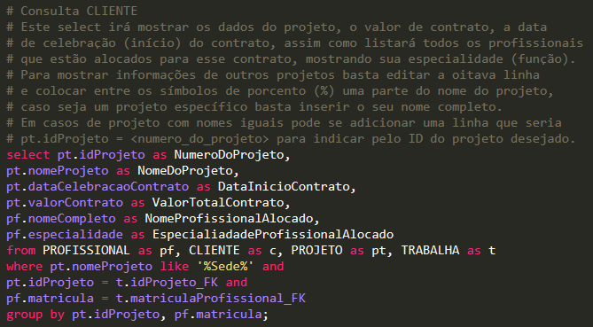
Nesta consulta o resultado mostrado será algumas informações básicas do projeto (Número-ID, Nome, Data de Início e o Valor de Contrato), e depois estará listado os profissionais alocados para o projeto, no SQL acima foi usado como exemplo o projeto com nome de `Sede JK`, mas a cláusula pode ser modificada para o nome desejado.

CONSULTAS

Essa consulta para o usuário PROFISSIONAL tem como objetivo permitir que seja possível saber qual o valor que será recebido em um determinado contrato bem como qual o cliente associado aquele contrato. Isso permite com que o profissional tenha assegurado o valor referente aos serviços prestados e saiba qual o cliente responsável pelos pagamentos.

Consulta Proposta:

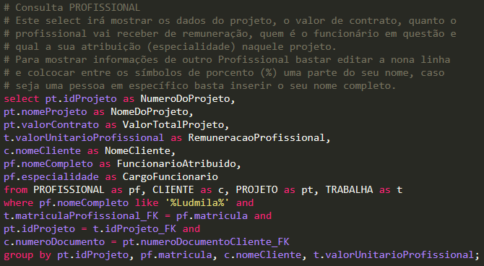

Nesta consulta o resultado mostrado será algumas informações básicas do projeto (Número-ID, Nome e o Valor de Contrato), e depois estará listado os profissionais alocados para o projeto, no SQL acima foi usado como exemplo o funcionário com nome de `Ludmila`, mas a cláusula pode ser modificada para o nome desejado.

ANALISANDO AS CONSULTAS

As consultas foram pensadas para que se exclua a maior parte das tuplas desde o começo da pesquisa, logo elas estão por si só otimizadas. Alguns índices foram criados nos pontos de maior esforço para o SGBD realizar estas consultas.

Índices Propostos:

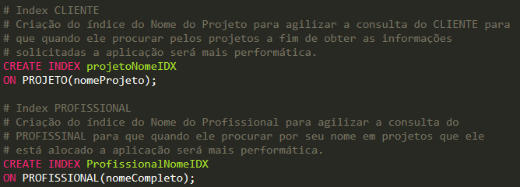

Na solução acima foram propostos dois índices, ambos agem sobre nomes, sendo um no `nomeProjeto` e outro no `nomeCompleto` que são respectivamente de Projeto e de Profissional. Dado o fato das consultas acima utilizarem esses nomes para encontrar as demais informações solicitadas, um índice em cada um destes dados dará uma performance maior para aplicação quando os selects propostos forem executados.

CRIANDO UM VIEW

Foi criada uma visão (view) direcionada ao cliente, facilitando a consulta que permite a seleção de data de início de contrato e nome dos profissionais que estão alocados para os projetos que o cliente solicitou, permitindo uma maior transparência acerca do contrato e se saiba quais profissionais poderão procurar em caso de problemas ou dificuldades.
Índices Propostos:

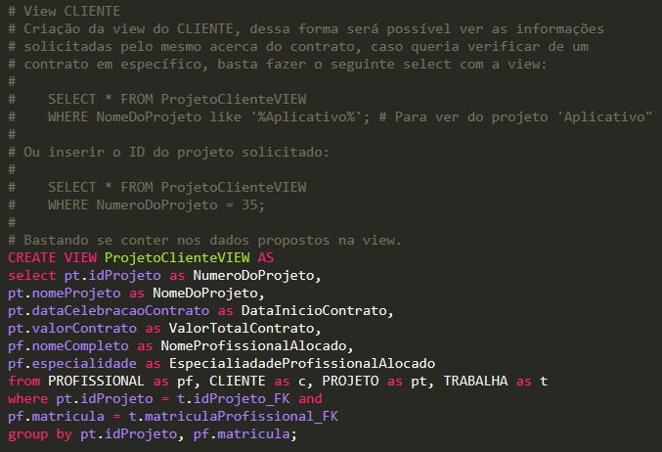

A visão (view) proposta trabalha de acordo com o proposto no select do CLIENTE, mostrando as informações relevantes do contrato assim como os profissionais que estarão alocados naquele mesmo contrato, com essa view ainda é possível filtrar melhor a consulta adicionando cláusulas de where conforme mostrado de exemplo com a imagem.
Nesta visão não é preciso criar um novo índice, visto que os índices criados acima já auxiliam na performance da view.

